**20241013得生活3群师问跟操感受和看相答疑**

整理：Sandy

师： 今天都谁跟操了？

悠然: 我。

**师：感觉咋样。**

悠然: 膝关节痒可了，人精神了。

Corge: 老师教教缓解过敏性鼻炎的操呗。

**师：这就可以。每天下午3点，半个小时带操，然后答疑。**

娜娜: 感觉非常好，精神抖擞。

**师：是吧，动则生阳，治万病。阳气起，百病消。**

韬达念恩: 大千老师，您好，我跟了后面十分钟，得大胆喊出“乌拉”或者“胡啦”，一个人在家还不能喊出口。

**师：太好了，要敢于呐喊，城里的人都被剥夺了呐喊的权利了，如果不去ktv。**

悠然: 我不管路人，就最大力喊。

韬达念恩: 对，感觉对面楼都要看我似的。

**师：管他干啥？**

悠然: 他们都看我，我洋洋得意。

春夏: 我儿子今天无所畏惧了，不管别人眼光，马路上大喊。

**师：太好了，要敢于表达自己。这样阳气就出来了。**

芳芳: 老师给别人刮痧是不是会过病气？

**师：会，所以要身体好。**

芳芳: 以前脖子，后背没这么僵过，那段时间刚好受了风寒，又给朋友刮痧了。

**师：脖子的问题很多都是心肺压住了，通过肩膀前胸后背扯拽的，所以在脖子上下功夫没用。**

琳: 老师，昨天跟操了，自己又多做了几遍，昨晚突然胃痛，浑身肉痛，但是整晚手都是暖烘烘的，我是不是翻病了啊？

**师：是吧，做操拉到胃了，所以胃疼，好现象，开始翻病了。**

琳: 做了好多遍的抬腿，用暖水袋捂捂胃部就好了。

合于道: 老师您好，您教的操是调理淤堵的吗？

**师：对，这只是最基础的操，一步步深入，最终导邪外出，通畅经络。**

云淡风轻: 我跟操了，录屏了还。

卖女孩的小火柴: 我也跟操了。

**师：有人觉得简单吗？**

小雪: 我觉得简单。

**师：不简单的，你们上面也学不来呀，还没对你们严格要求啊，每个动作都要做到位，不容易，咱们是4班制，你们现在还是幼儿园阶段，大家一定要坚持跟操，白天没有时间的，晚上可以看回放跟，这个可以治大病，慢慢我会增加难度和针对性，你们就有感觉了。过一段我会再重新比较一下，你们在别的地方学的和他的区别，别错过好东西。**

**我感觉外边的操都不够舒展。你们最大的问题是纠结和不舒展，导致里面不通，我看抖音视频号上带操的小姐姐小哥哥，看着动作挺好，但是都没做到位，不够舒展绽放，你们看看是不是？**

依依: 是滴，都没有拉开。

**师：你们每个人的问题不一样，表现部位不一样，但是都有一个共同的特点，就是病灶那个地方不通和扭结。只有舒展绽放，离心性拉抻，才可能拉到这些扭结的地方，这才是关键。三点，必跟，好身体从跟操开始，里面有深刻的道理。只带操半个小时，你现在就可以跟回放，做完一身轻松。**

（视频号大了个春的动态：身上有红点的注意了）

张美娇: 今年长了好几个小红点，有很长一段时间心情低落，忽然就出来了，胳膊腿都有。

顺博: 我胸前有两个红点，很久了。

**师： 都危险了。**

小雪：老师，我们每天就跟着三点的操去做，红点会不会慢慢好一些？

**师：肯定好啊。**

杨: 这个呐喊，在班级里，对着学生喊，也一样吧。

**师：要放松，开心地喊。不能紧张，着急，生气地喊。喊喊唱起来最好。**

小雪：我都是去ktv唱唱去，感觉很爽。

**师：之前没条件，我都在公路上，边骑边喊。**

丫头: 我家孩子女孩八周，时不时胸闷，头晕，心慌，没劲，是怎么回事？在医院也没检查出毛病。瘦小，皮肤发黄，麻烦老师给看看。

**师：缺乏锻炼，笼养的结果。**

丁衣辰：老师讲讲便秘有什么方法？

**师： 开肺，利大肠。**

丁衣辰: 我今天才进群，怎么开肺？

**师： 泡群多了，就知道了。**

**网络讲中医感觉是高压政策，非常不友好。西医怕中医起来，必须舆论高压，资本已经控制了舆论阵地。它治不了病，也不允许给中医一线生机，去救老百姓。**

张美娇: 有利有弊，不懂装懂的中医也很多，讲得像老师这么好的少。

**师：要百花齐放，虽然刚开始乌烟瘴气，但是慢慢地它会产生一种秩序。现在是全面高压，能人也出不来。好的中医确实少，如果政策继续这样高压，更无人敢站出来了。西医天天治死人，没人说啥。一个中医治死人，不仅是千夫所指，还要锒铛入狱。**

**其实中医是根植于中国传统文化的，如果传统文化的精华不能得到宣扬，中医也难逃，尤其是对客观世界气的认识，这个无法回避，还有生死轮回，中医无不更迷信，有着千丝万缕的联系，想摆脱迷信，向科学靠拢，中医就没有活路。**

芳芳: 老师，我家儿子脚指甲往里扣是怎么回？

**师：大脚趾是肝经，大脚趾长不出来，说明肝经被压住了，叫做内卷。说明你还是很压抑啊。你看你们家孩子，我都看出你们家孩子性格了，大脚趾指甲没有很好地长出来，同时在二位有一个很深的横纹，三上骨结又突出。你家孩子压抑内向纠结，固执。**

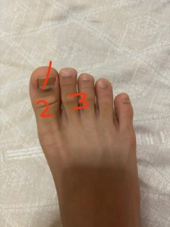

芳芳: 这是什么原因。

**师：气不顺呗。**

芳芳: 是很纠结固执。

**师：对吧。一毫毛之大千世界，从气的角度看世界，才能高屋建瓴。**

美慧: 老师孩子性格还能改变吗？

**师：可以改变，把身体调顺了，性格就会变好。**

美慧: 怎么调呢，是让孩子参加夏令营还是先去咱们诊所先看看呢？

**师：先诊所再冬令营，明年参加40天的夏令营。你都不一定能报上名，咱们的夏令营都是秒光。**

云淡风轻: 老师能看看我的右脚，那个骨头比左边格外突出，而且非常疼。

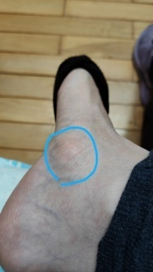

**师：你脾经堵了，肚子里有个硬包。**

云淡风轻：我体检说有个副脾，是您说的硬包吗？

**师：是不是肠胃差呀？**

云淡风轻：脾经堵了咋办啊？老师。

**师：不要问我咋办？目前给您提供三小招，吃药，自己diy无余，健身。有条件来廊坊，过得明集体生活，彻底改变生活方式和进入正能量环境。**

炜: 老师，我的二脚趾怎么老是弯向三脚趾呢？

**师：你肠胃不好啊。**

炜: 噢，怪不得我那么瘦，就是不长肉。

荔枝：老师，我孩子的牙还有救吗？

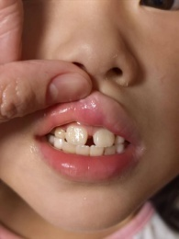

**师：有救，中脉堵了。赶紧把中脉通开，牙齿就合上了。**

荔枝: 吃中药调理吗？

**师：对。把胸腹的中间疏通开，牙齿就合上了，不然中间一直有缝。**

荔枝: 找曦琳医生开药还是找谁开药呢？

**师：咱们全国有很多诊所，找就近的，最近会给大家一个地图。网上开也行，就近找也行。网诊没啥问题，诊所的大夫都是我的学生，诊所还没有遍地开花。**

喜欢布艺的小药师: 老师，我就是感觉身体右侧有不通的地方似的。比如肩胛骨缝是右侧疼，左边就不疼，肩颈也是右侧疼，左边不疼，视力也是右眼不如左眼，这一般是什么原因，怎么调理？谢谢您。

**师：一侧身体里面堵得厉害。赶紧练得明健身，老师给你们找了一条出路。**

呵呵：老师，我家孩子脑袋都是坑、沟的。

**师：阳气没把脑子顶开呗。**

呵呵：阳气没把脑袋顶开。

**师：赶紧顶开呀，头者诸阳之会，关乎一生。除了得明健身，过一段时间我还会公开一部分无余推拿，继续给你们放大招。**

明琳：老师，我刚把娃们哄睡，我可以这会健身吗？

**师：可以，别太兴奋就行。**

姚姚: 老师，我是从小红书来的，得明健身有视频吗？

**师：关注视频号看回放。**

**最近可以安排一次京津冀聚会，很多志愿者来得明果园，就是在过一种理想的集体生活。一起劳动，一起健身，一起享受充实的生活，一起学文化。**

悟: 我儿子经常涨肚子，毛病也是老多了。

**师：这都好办，疏通肠道就行了。So easy，很简单的问题，西医就治不了。**

呵呵：自己在家健身以外，还可以参加得明的什么活动？

**师：当地有线下活动，可以找你们组长。咱们还有游天下，带着大家旅游，应有尽有。你离果园廊坊不远的话，过来过一周集体生活，终身难忘。**

呵呵：随时都可以来吗？以为只有夏令营呢。

**师：随时都可以。过来玩儿吧，带你吃一次大千烤串，味道鲜美。**

张美娇: 需要带老公和孩子，可以不？

**师：统统都可以带来。**

毛毛虫: 老师您好，我家孩子今年6岁，国庆前开始挤眼睛，已经持续半了月，吃AD滴剂，也没再看过手机电视，情况不但没好转，还越频繁了，慕名而来，请老师多多指教。

**师：都过说了是胆胃引起的，要调胆胃，可以去我们诊所看病。**

欣昕: 脚内侧有水泡，掉皮什么原因？我现在孕后期，快生了，平时没怀孕，脚掌也容易痒，长水泡。我想知道长水泡，掉皮，是身体哪里有问题？

**师：肝脾二经。**

云淡风轻: 我今早就做完上举就感觉，足三里难受，然后就像我刚说的那样，太神奇了。

**师：肯定神奇，越练越神奇。咱们不是纸糊的。**

小雪：老师，下午三点的操我刚跟着练一遍，是应该有反应还是应该没反应？

**师：多练自然有反应，做的过程当中要放松宽缓，还要不断地体会动作要领，最后做得心领神会出效果。**

悟: 老师，肝囊肿胆息肉有办法吗？

**师：把肝胆二经拉开，无余导引术。病要从四肢走，必须四肢动起来，拉邪外出，这就是咱们的指导原则。老师每天带操会层层递进，让你们找到感觉，让你们出效果。一定要每天坚持去跟。**

张美娇: 例假期间可以继续跟练吗？昨天一跟练就来例假了。

**师：可以。**

东方红: 老师，晚上老是失眠，整天好像打了鸡血一样，老是静不下来，要怎么办？

**师：赶紧通下焦，这叫做猴顶灯，白白暗耗气血。**

东方红: 怎么通？

**师：联系咱们诊所。**

翼: 老师这会儿拍的舌苔能看清吗？

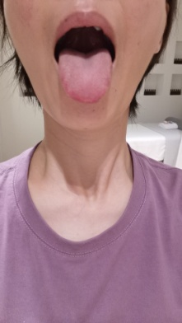 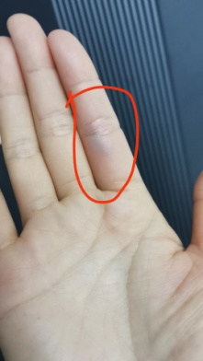

**师： 手掌青冷，你是不是怕寒？**

翼: 今年比往年怕冷，夏天都没怎么吹空调。

**师：你肠胃也不好，下焦不通，舌头中下部有条沟，下边气起不来，肾气不足。**

小雪: 老师，我这个有问题吗？

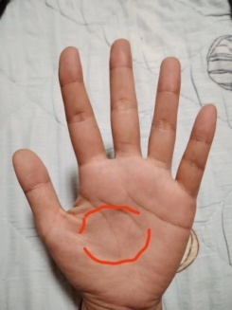

**师：你中焦肝腹部堵了。你这儿有不正常的凸起呀，证明这个地方阻滞的厉害。同时食指弯曲，说明肠胃也不好。**

小雪：这么多问题吗？这是右手。

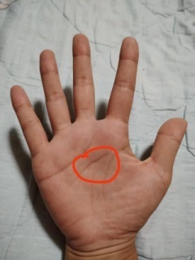

**师：不过手掌颜色不错，目前问题还没有完全暴露出来。**

小雪：我还有救吗，老师？

**师：你多大呀？现在感觉有啥问题？**

小雪：我今年29了。其实我身体好多问题，去年已经几乎躺床上了，之前是运动员，所以看了很多大夫，都说我大伤元气了，我透支太严重了。

**师：我说怎么手掌颜色好，原来是运动员。你主要啥问题？**

小雪：您太会看了。我这已经是养了一年多了，还这样呢，没透支之前我感觉每天有用不完的力气，现在的问题太多太多了。

**师：说两个最主要的。**

小雪：失眠，每天很累，健忘，爱出汗，夜尿多，起夜。浑身没劲，尿尿非常非常黑。

**师：你不是元气大伤，你是中间堵了，没看手掌中间发黑发鼓吗？元气大伤的手不是你那样。你怎么得的病？**

小雪：因为教练用绳子开汽车拖着我跑超级长距离（每天在三十公里左右）。

**师：你那个教练真是个狗。**

小雪：我还要照片记录，等回来去您那再给您看看吧，太血腥了。

**师： 太血腥？**

小雪：是的，脚底跑的都是血。我手掌有人看过，但是去年都说我伤元气了。

张美娇: 体育生也太苦了

米多: 被竞技体育害苦了。

小雪：哎，其实怪我自己，我太喜欢了。

**师：我感觉你问题不大，就是哪儿卡住了，导致整个气机紊乱。**

小雪：不会吧？我在天津看了十几个大夫，都是中医，全说我问题不小。今年说实话好多了，去年好家伙，绝对要命，感觉比植物人强一些。

**师：这个手的颜色没啥问题，就是中间发黑发鼓了，问题就在这儿。你吐一下舌头，拍张照片。**

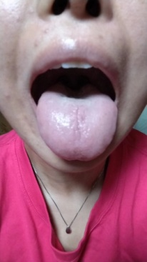

**师：你这是胖大舌，中间阻滞太大，把舌头都顶胀了，而且中间有裂纹，你明天在太阳光下把手照片再给我拍一遍，晚上怕有失真，我给你再看看，所以灯下不见色。**

子慧：老师，我这里一直有的红的，是什么原因？

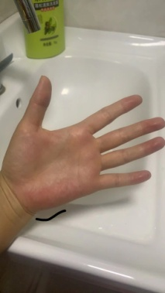

**师：你这个油光手，手掌四周发红，中间发青。里面堵得厉害，外边容易上虚火。小鱼际红，堵在肝胆两侧，你看你手指尖都憋红了。**

子慧: 牙龈经常肿。

**师： 这就对了呀，都是虚火顶的。**

Corge: 老师，生孩子剖腹产腰的是不是会破坏经络？我这生了两个，剖了两次。

**师：肯定了，尤其是横剖，把几条经络都拉断了。**

Corge: 完了，我都是，还有的救没。

**师：有救，没问题。大家的问题看似严重，实际在老师眼里都特别简单，就是把不通的地方搞通，把经络转起来，《伤寒论》里说，大气一转，其气乃散，病就好了。**